**MA176 Modificación interfaz carga de kilometrajes**

**Documentación Análisis técnico**

# **Control de documento**

### Registro de cambios

31

| **Autor** | **Puesto** | **Versión** | **Fecha Revisión** |
| --- | --- | --- | --- |
| Sanchez Martinez Pedro | Desarrollador SOA | 1.0 | 19 octubre 2023 |
| Sanchez Martinez Pedro | Desarrollador SOA | 1.1 | 21 de noviembre de 2023 |
|  |  |  |  |
|  |  |  |  |
|  |  |  |  |

### Revisión de documento

| **NOMBRE** | **PUESTO** | **FECHA REVISIÓN** |
| --- | --- | --- |
|  |  |  |
|  |  |  |
|  |  |  |

**CONTENIDO**

**Control de documento** 2

**Registro de cambios** 2

**Revisión de documento** 2

Introducción 4

**Objetivo** 4

**Objetos a afectar** 4

**Funcionalidad existente** 5

**Funcionalidad nueva** 6

**Diagrama de Flujo** 8

**Requisitos previos** 8

Número de SOS 8

Versión de Integracion a afectar. 8

**Dependencias** 8

**Actividades Técnicas** 9

# Introducción

### Objetivo

El presente documento pretende facilitar la comprensión de las funciones incluidas o modificadas a las integraciones, favoreciendo el entendimiento e interacción de los diferentes procesos en cada sistema que consume cada servicio descrito en este documento.

### Objetos a afectar

1. **Integración OSB:**

* Agregar consulta 🡪 EAMUnitMetricsTec

1. **Integración SOA:**

* ER18_INV_Lectura de Kilometros 🡪 RecordUnitMetric

1. **Reporte OTBI :**

* /shared/REPORTES / Activos_medidores

# **Funcionalidad existente**

1. Actualmente Se están mapeando en APOLO los kilómetros absolutos.

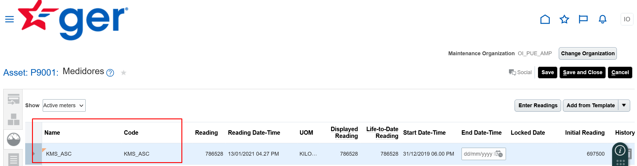

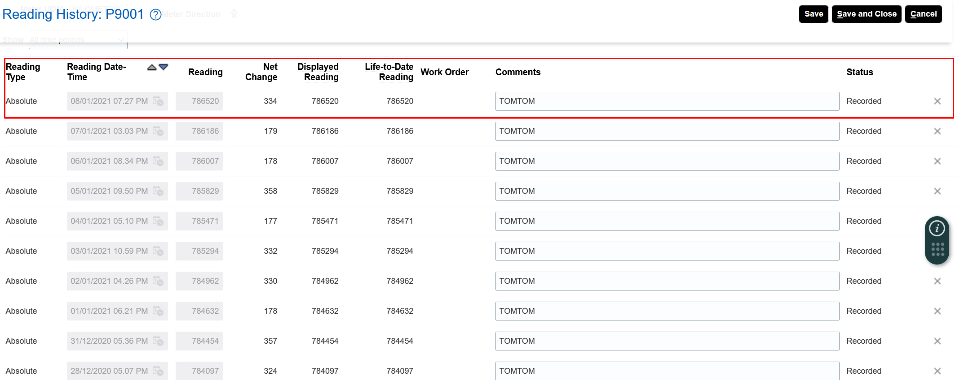

1. Actualmente la integración inserta las lecturas de la siguiente forma mediante API.

{

"AssetNumber": "9017",

"MeterCode": "KMS_ASC",

"ReadingDate": "2018-03-14T16:27:00-06:00",

"ReadingTypeCode": "ORA_ABSOLUTE",

"MeterUsageCode": "ORA_ASSET",

"ReadingValue": 1108.12,

"Comments": "24ndsept Reading-108.12"

}

1. El desarrollo valida que medida introducida menos medida en oracle sea mayor a cero.

# **Funcionalidad nueva**

1. Es necesaria la configuración de un nuevo Medidor dentro de APOLO y por parte del usuario asignarlo a todas las unidades.

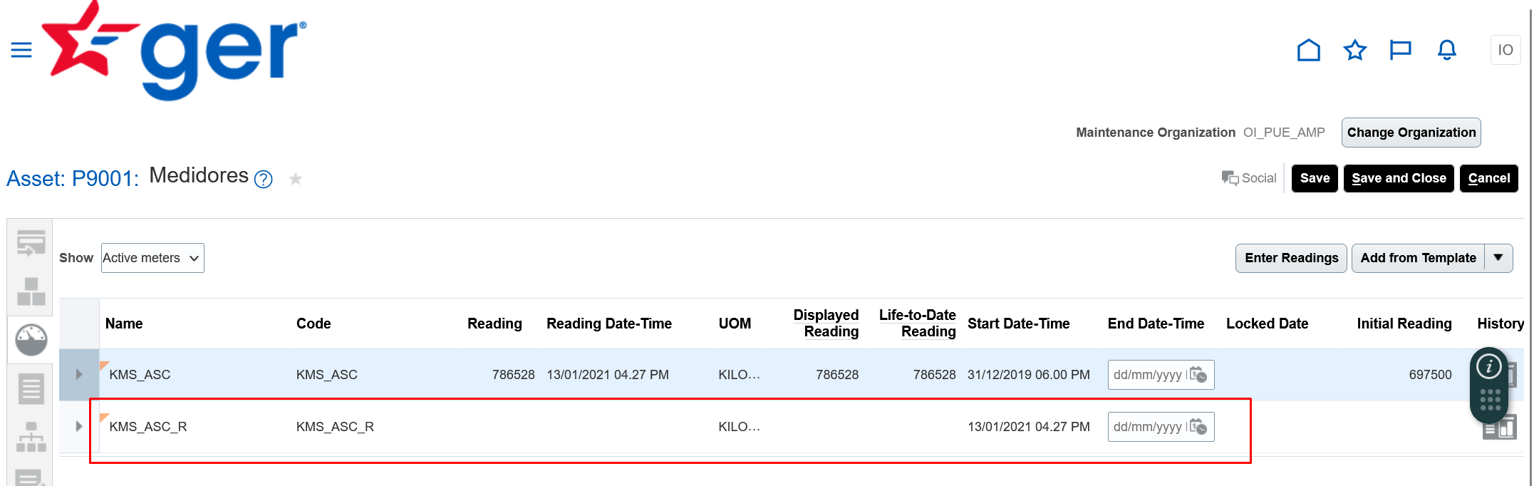

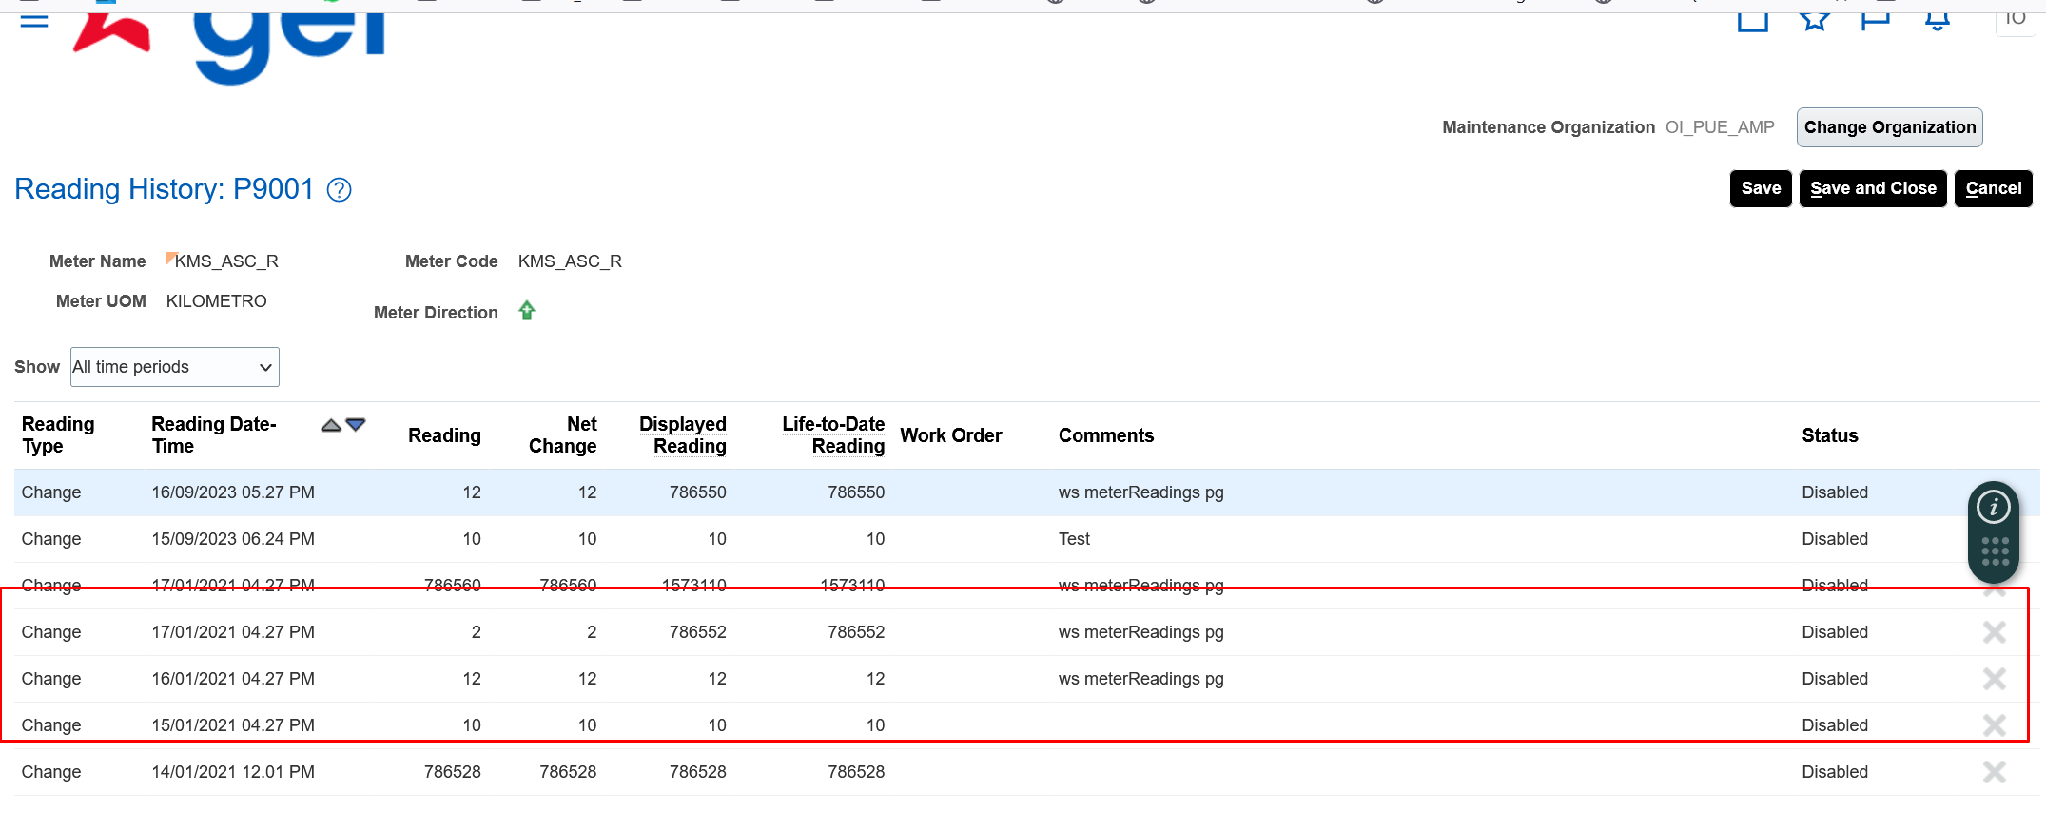

1. Por parte de la integración es necesaria cambiar el valor actual que se manda dentro de ReadingValue que es el “valor Leído” por la diferencia de (valor Leído - Valor Actual), De igual forma se pasaran los valores duros de la integración a una DVM MeterCode, ReadingTypeCode,MeterUsageCode .

{

"AssetNumber": "9017",

"MeterCode": "KMS_ASC_R",

"ReadingDate": "2018-03-14T16:27:00-06:00",

"ReadingTypeCode": "ORA_CHANGE",

"MeterUsageCode": "ORA_ASSET",

"ReadingValue": 213,

"Comments": "24ndsept Reading-108.12"

}

1. Debe modificar la validacion que compara que el monto leído sea a mayor al que se tiene en ERP ya que se tienen los siguientes escenarios introducidos.

* El medidor puede reiniciarse esto aplica para las lecturas recibidas por las apis y Excel de entrada para lo solución de esta lógica se aplicará.

|  |  |  |  |  |  |  |  |
| --- | --- | --- | --- | --- | --- | --- | --- |
| **unidad** | **origen** | **fecha** | **valor oracle** | **valor cloud** | **valor medidor** | **dif oracle** | **Escenario** |
| 9001 | EXCEL | 02/10/2023 16:27 | 0 | 0 | 0 | **0** |  |
| 9001 | EXCEL | 03/10/2023 16:27 | 500 | 500 | 500 | **500** | 1 |
| 9001 | EXCEL | 04/10/2023 16:27 | 1500 | 1500 | 1500 | **1000** | 2 |
| 9001 | EXCEL | 06/10/2023 16:27 | 1800 | 1800 | 1800 | **300** | 2 |
| 9001 | EXCEL | 08/10/2023 16:27 | 2600 | 2600 | 2600 | **800** | 2 |
| 9001 | EXCEL | 09/10/2023 16:27 | 2700 | 2700 | 2700 | **100** | 2 |
| 9001 | EXCEL | 10/10/2023 16:27 | 3150 | **0** | 10 | **450** | **3** |
| 9001 | EXCEL | 15/10/2023 16:27 | 3350 | 200 | 200 | **200** | 1 |
| 9001 | EXCEL | 25/10/2023 16:27 | 5850 | 2700 | 2700 | **2500** | 2 |
| 9001 | EXCEL | 26/10/2023 16:27 | 5959.6153 | **0** | 0 | **109.61538** | **3** |
| 9001 | EXCEL | 27/10/2023 16:27 | 6159.6153 | 200 | 200 | **200** | 1 |
|  |  |  | 8660 | 2700 | 2700 | **2500** | 2 |

|  |  |
| --- | --- |
| **No** | **Descripción Escenario** |
| 1 | v_existe_medidas si no exiten :  **valor medidor - 0** |
| 2 | v_existe_medidas si exiten y valor cloud es menor a valor medidor:  **valor medidor - valor cloud.** |
| 3 | v_existe_medidas si exiten y valor cloud es mayor a valor medidor y  v_existe_cloud si no existe :  **5850 (Valor oracle) / 23 (Numero días entre primer y último registro en oracle)** |
| 4 | v_existe_medidas si exiten y valor cloud es mayor a valor medidor y  v_existe_cloud si existe y valor cloud es mayor a valor medidor:  **5850 (Valor actual en oracle) / 23 (Numero días entre primer y último registro en oracle)** |
| 5 | v_existe_medidas si exiten y valor cloud es mayor a valor medidor y  v_existe_cloud si existe y valor cloud es menor al valor medidor **:**  **valor medidor – valor cloud** |

# **Diagrama de Flujo**

NA

# Requisitos previos

Tener pruebas en TEST para la realización de la modificación.

## Número de SOS

Descripción del SOS relacionado.

Solicitud #153378 MODIFICACIÓN INTERFAZ CARGA DE KILOMETRAJES

## Versión de Integracion a afectar.

sca_RecordUnitMetrics_rev1.0

# **Dependencias**

Este proyecto tiene dependencia con lo siguiente:

* Es necesario que antes del despliegue todas las unidades tengan asignado el nuevo medidor.

# Actividades Técnicas

Actividades técnicas para el desarrollo de la solución técnica estas tareas no contemplan el tiempo de las dependencias para la realización de las actividades.

|  |  |  |  |
| --- | --- | --- | --- |
| No | Actividad | Descripción | Tiempo |
| 1 | Revisar entorno APEX | Revisar entrono APEX para pruebas con Excel en APEX para TEST | 1 día |
| 2 | Modificación Integración Bpel | Es necesaria cambiar el valor actual que se manda dentro de ReadingValue que es el “Valor Leído” por la diferencia de  (Valor Leído - Valor Actual). | 3 días |
| 3 | Pasar los valores duros de la integración a una DVM MeterCode, ReadingTypeCode,MeterUsageCode y realizar el mapeo de estos valores en la integracion . | 3 días |
| 4 | Modificación de reporte OTBI | Es necesario agregar el campo al reporte OTBI “Activos medidores” numero días entre primer registro y ultimo registro. | 3 días |
| 5 | Se debe agregar consulta en desarrollo OSB | Se debe agregar la consulta para obtener el ultimo registro de cloud para realizar la operación de diferencia contra el registro del medidor. Debe agregarse la operación dentro del desarrollo EAMUnitMetricsTec | 3 días |
| 6 | Modificación Integración Bpel | Se agrega la lógica para los escenarios es necesario contar con la consulta por fecha de los registros más recientes de cloud con base a fecha y consecutivo ID  :   1. Escenario inicial valores en 0 o no existe pasa la diferencia total del medidor 2. Escenario monto anterior menor al actual, se calcula la diferencia valores registros cloud. 3. Escenario monto anterior menor a la actual tabla de registro colocamos 0 y enviamos el cambio calculado:   El monto anterior consultado en ORACLE promediado con los días validos hasta la fecha actual.  5850 (Valor actual en oracle) / 23 (Numero días entre primer y último registro en oracle) | 7 días |
| 7 | Documento técnico |  | 2 días |
| 8 | Pase a Producción |  | 1 día |

MA176 Modificación interfaz carga de kilometrajes

Versión 1.1 noviembre de 2023

Elaborado por: Sanchez Martinez Pedro